1. 识别注销标记，税务局申报界面网站头部会出现 企业名称（正常） 、企业名称（注销）或企业名称（非正常） 的字样 这个括号内的字样需要采集回来作为标识，并通过这个标识来设置企业状态
2. 识别企业是否是 定期定额简易申报 ：在申报缴纳查询及打印 - 已申报信息查询 中读取 企业的往期申报记录，如果读取到条目中存在 简易申报受理清单（适用于定期定额户）字样 则该户被标记为定期定额简易申报 不需要在网上申报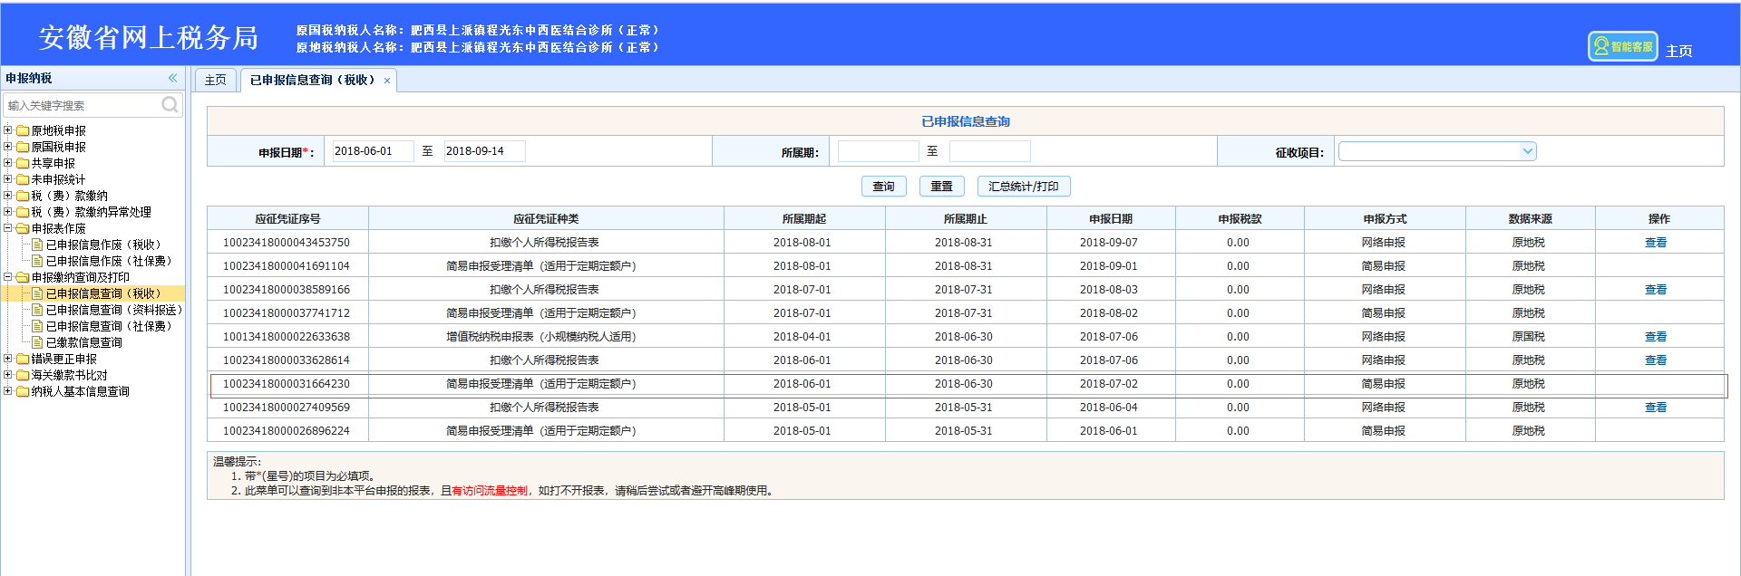
3. 识别企业是否存在《营改增税负分析测算明细表》需要填报：在申报缴纳查询及打印 - 已申报信息查询 中读取 企业的往期申报记录，进入增值税表中识别是否包含《营改增税负分析测算明细表》的实际填报记录，因为认定该报表必须填写的企业，每期填报都必修填列该附表（即使档期收入为0），需要将该企业的如下配置读取回来，作为下次增值税申报的依据

应税项目代码及名称 如：040100|工程服务

营业税税率 如 0.03

如 合肥西继电梯设备工程有限公司

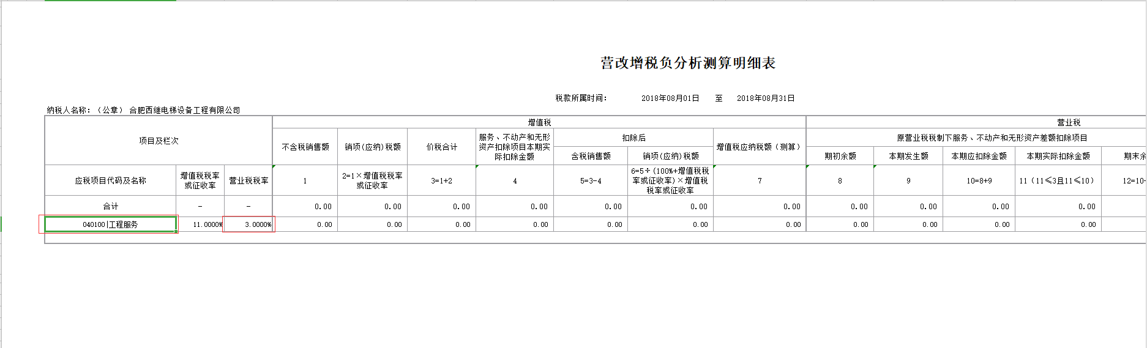

1. 识别企业的备案信息：在http://etax.ah-n-tax.gov.cn/ 首页读取 备案办理 栏目中的事项明细列表，全部条目都需要采集，其中的 [饲料产品免征增值税优惠](http://etax.ah-n-tax.gov.cn/wdsx/sxMxView?formType=A10&random=0.16151646487758853&20180914) 如果状态是同意受理 ，则该户必须在 增值税减免税申报明细表 中 的增加一行

如 ：安徽淮宝农业科技有限公司 ：91341500MA2PD5N39X 密码 ssdhb1005

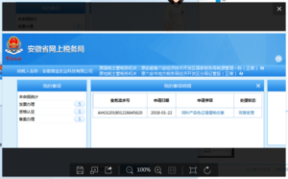

1. 企业所得税A类减免政策认定，认定包含企业所得税A表企业 可能存在一些减免政策认定，需要全部采集回来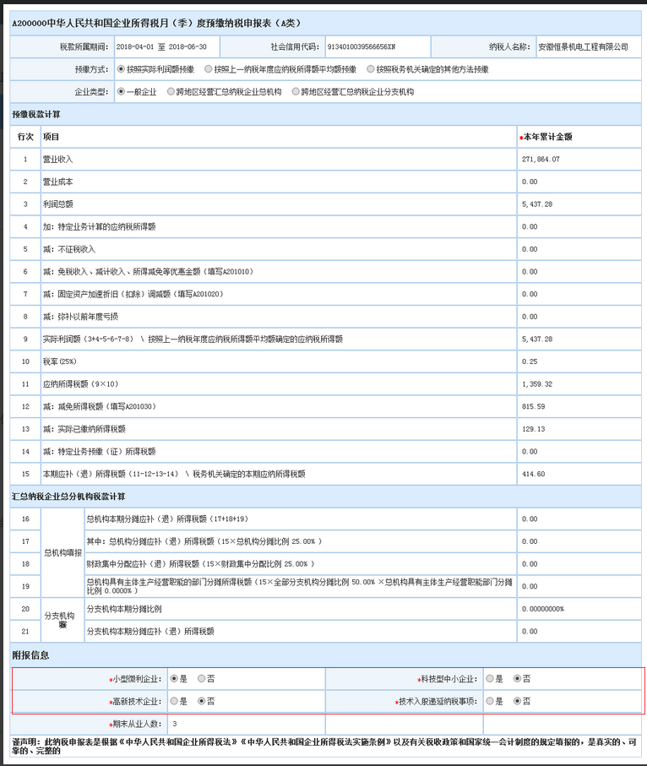

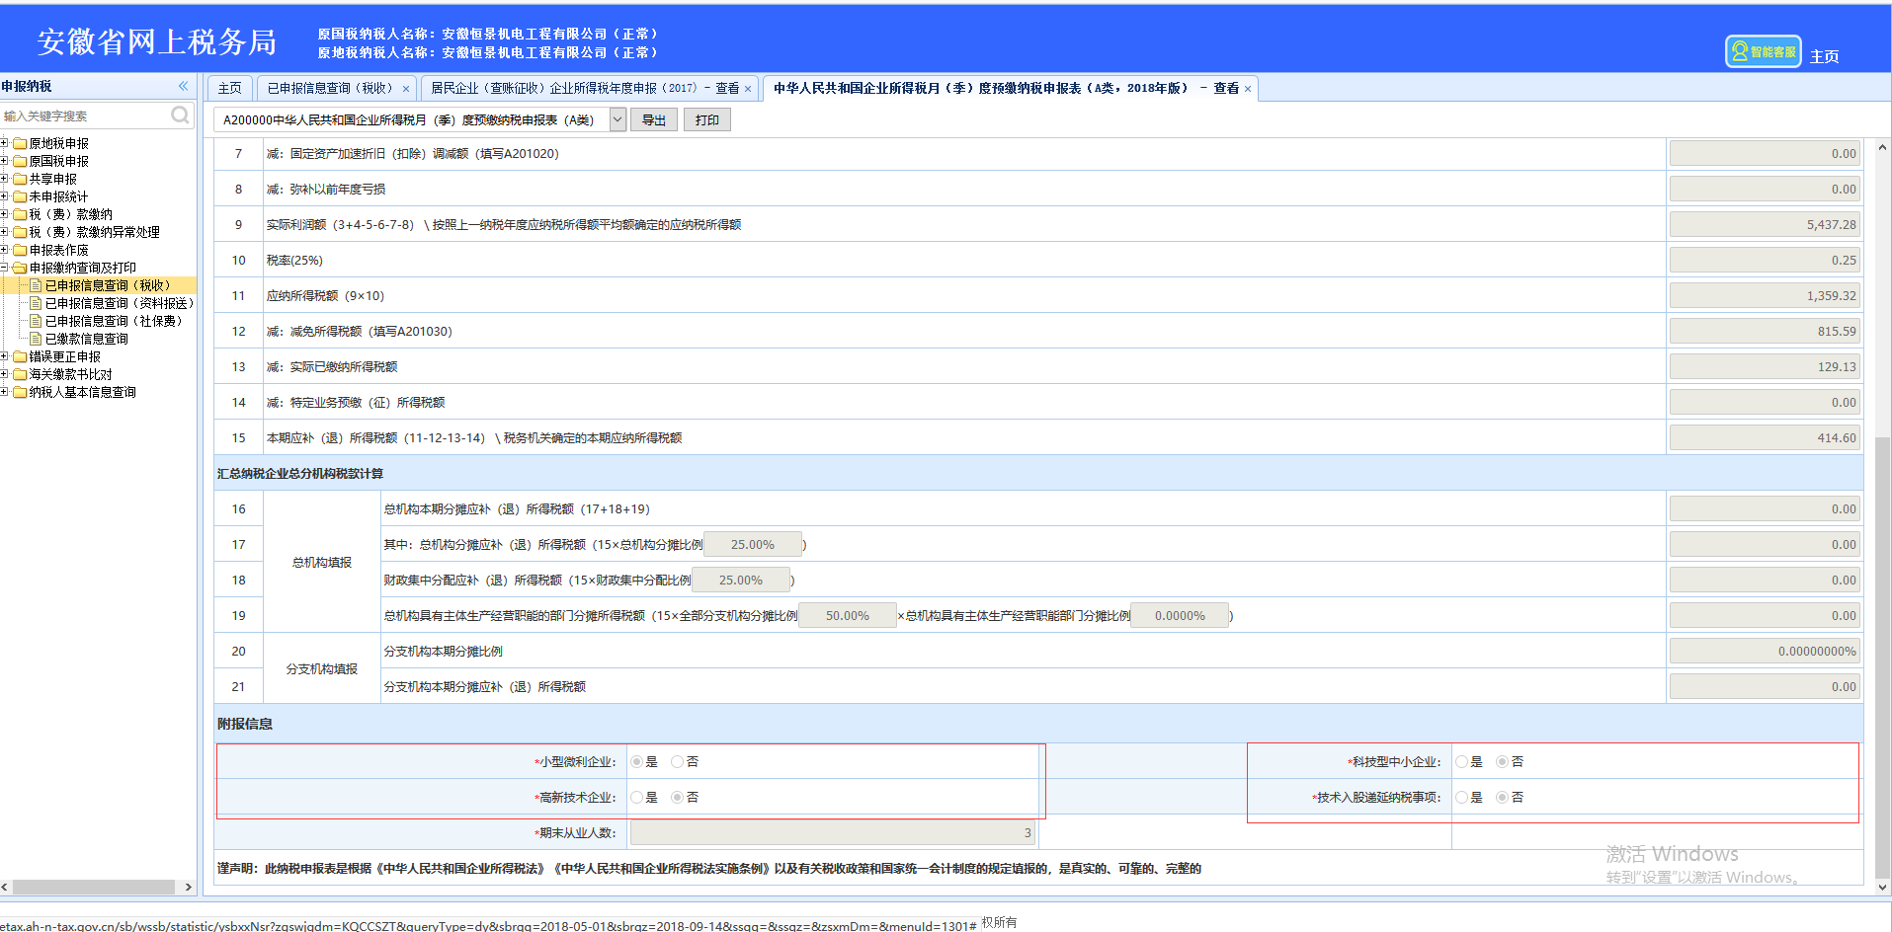

企业所得税B申报时 是否小型微利企业的选项 申报接口填写 Y或者N 可以选择从上一期申报数据带入

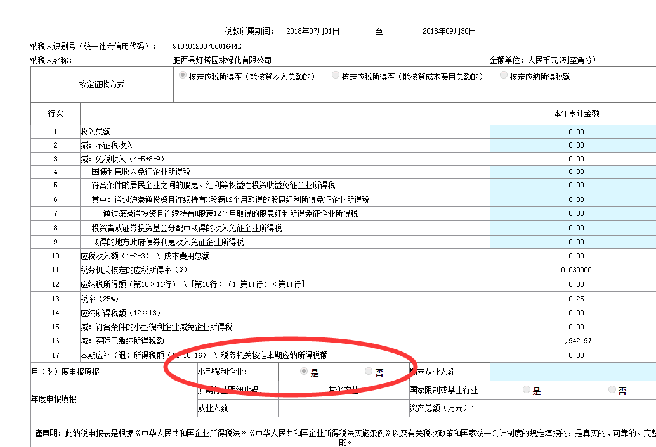

1. 印花税申报 印花税申报表采用增一行 删一行的模式进行单行的填写，在充分调研申报过程的基础上实现申报功能和实报采集功能
2. 企业在首页认定了备案办理中包含[自产农产品免征增值税优惠](http://etax.ah-n-tax.gov.cn/wdsx/sxMxView?formType=A10&random=0.32063620049030817&20181115)的,在每月开的发票中有税率是0的发票,免税额度需要填充到

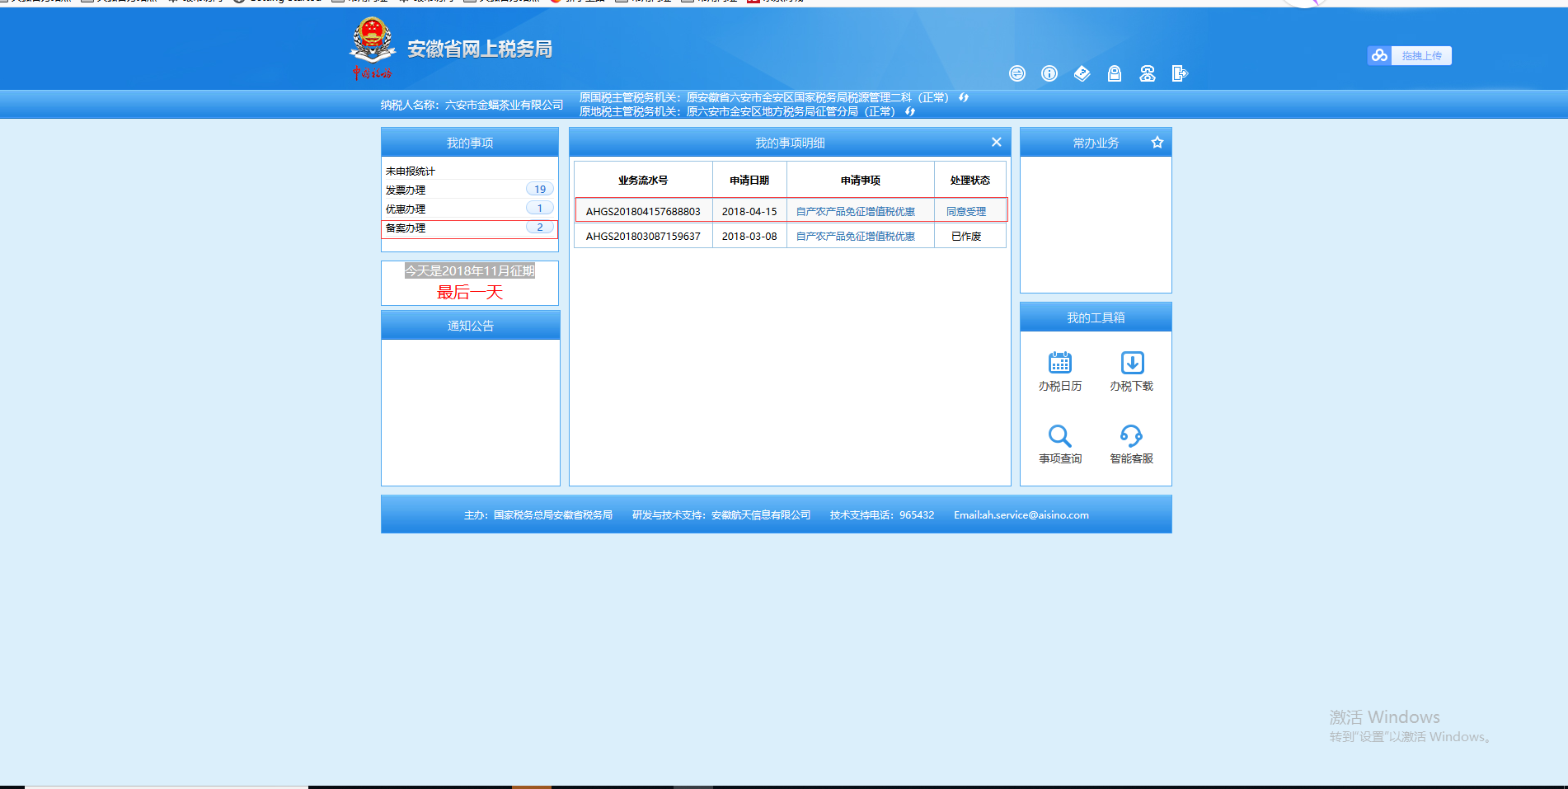

1. 出口销售免税认定(影响一般纳税人增值税主表的免税金额填写位置),当且仅当当月是一般纳税人且识别出销项票中包含 税号是 “00000000000”且税率是0的,需要用户来制定该企业是否是”进出口免税业务的企业”.